Клеточная космецевтика GERnetic International – профессиональная линия препаратов для лица и тела, разработана и производится медико-биологической лабораторией GERnetic Synthese (Франция).
GERnetic International сочетает в себе слияние двух научных подходов:
геронтологии (наука, изучающая старение живых организмов) и генетики (наука о законах наследственности и изменчивости организмов) и позволяет достичь желаемых эстетических результатов за счет устранения первопричин эстетических проблем.

Основатель Лаборатории – талантливый ученый, врач и биохимик Альбер Лапорт – отличается новаторским нетрадиционным подходом к решению эстетических проблем. Основу его научной деятельности определила связь между внутренними проблемами организма и их внешним проявлением. Созданию GERnetic International предшествовали многолетние исследования в области клеточной биологии и технологий биосинтеза. В течение 47 лет А. Лапорт изучал органические составы каждой клетки человеческого организма и свойства основных питательных веществ (аминокислот, пептидов, сахаридов, липидов, нуклеотидов, олигоэлементов, витаминов и энзимов). Это позволило ему создать уникальные формулы препаратов GERnetic International, которые за счет своего сбалансированного состава и низкой молекулярной массы активных компонентов проникают в кожу, корректируют эстетические проблемы и оздоравливают организм.

Все активные вещества препаратов GERnetic International соответствуют биологическому составу клеток различных органов человека, которым необходимо обрести второе дыхание. Они были найдены в 187 растениях, морских организмах, 12 водорослях и созданы биотехнологическим путем.

Продукция для ухода за кожей GERnetic содержит единственную в своем роде сбалансированную систему питания клеток всего организма: кожи, печени, тимуса, поджелудочной железы, гипофиза, яичников, надпочечников, щитовидной железы, клеток крови, артерий, вен, капилляров дермы и т.д.

Результаты от применения заметны немедленно, т.к. препараты GERnetic International воздействуют на глубокие слои кожи и питают ее клетки с первых мгновений жизни, активизируют их метаболизм, предупреждают и управляют процессами старения.

Линия препаратов GERnetic International - единственная в своем роде, безопасная, надежная, натуральная, весомая с научной точки зрения, приятная для кожи профессиональная космецевтика.

GERnetic International позволяет решать широкий спектр эстетических проблем:
- Коррекция возрастных изменений кожи лица и тела;
- Лечение жирной и проблемной кожи;
- Коррекция формы и объема молочной железы;
- Лечение целлюлита, сосудистых проблем, коррекция жировых отложений;
- Лечение волос и кожи волосистой части головы;
- Коррекция обмена витаминов и микроэлементов;
- Лечение рубцов и растяжек.

В производстве космецевтики GERnetic используются гомеопатические разведения СН4-СН17 и физиологические дозировки биологически активных веществ (пропорциональное содержание жизненно важных веществ, необходимых для поддержания нормального метаболизма в клетках). Благодаря этому, препараты GERnetic International могут использоваться неограниченно длительное время, очень экономично и не вызывая феномена "привыкания". Эффект усиливается в течение всего периода применения и является накопительным.

Основные особенности, преимущества, критерии качества и эффективности линии клеточной космецевтики GERnetic International:
- Некоммерческий проект медико-биологической лаборатории GERnetic Synthese, имеющей собственное производство.
- Эксклюзивные рецептуры активных компонентов препаратов являются результатом проведенных фундаментальных научных исследований лаборатории, не имеют аналогов и являются интеллектуальной собственностью ее основателя и разработчика Альбера Лапорта.
- Препараты линии позволяют корректировать эстетические проблемы благодаря восстановлению собственных способностей к регенерации в клетках различных органов человека, в первую очередь, органов эндокринной системы.
- Экономическая политика производителя обеспечивает выгодные условия сотрудничества для косметологов:
  - Линия профессиональной космецевтики реализуется конечному потребителю только через косметологов, прошедших специальный обучающий курс. Линия никогда, ни при каких условиях не будет представлена в сети розничных продаж.
  - Лаборатория производит специальный бренд косметики для розничных продаж MILLERIAL TRANSFER, обладающий повышенными потребительскими свойствами. Позиционируется как VIP – уход за кожей в домашних условиях. Данная продукция на территории России и Украины реализуется только в салонах красоты косметологами, прошедшими обучение по космецевтике GERnetic International.
  - Косметологам, активно применяющим линию, предоставляется ежегодная возможность пройти стажировку в лаборатории GERnetic Synthese (Франция) и прослушать обучающий семинар лично от г-на Альбера Лапорта.

ОСНОВНАЯ ЛИНИЯ ПРЕПАРАТОВ ДЛЯ ЛИЦА
СРЕДСТВА ДЛЯ ОЧИЩЕНИЯ И ПОДГОТОВКИ КОЖИ
Препараты для очищения GERnetic разработаны таким образом, что благодаря их использованию и сочетанию можно осуществить интенсивную и одновременно бережную очистку кожи различных типов, мягко и быстро устранить с ее поверхности наслоения мертвых роговых чешуек, очистить поры, улучшить микроциркуляцию и восстановить уровень увлажненности.
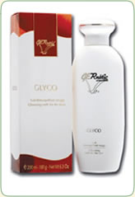 | GLYCO  Очищающее и питательное молочко для лица  Очищающие молочко GLYCO содержит мягкие поверхностно-активные вещества - гликопротеины, полученные путем гидролиза из молочной сыворотки и подходит для ухода за кожей любого типа. Гликопротеины являются естественными эмульгаторами, благодаря чему эффективно удаляют макияж, прослойку кожного сала, устраняют омертвевшие клетки кожи, ослабляя сцепление между роговыми чешуйками. Способствует смягчению и увлажнению кожи, а также восстановлению целостности и защитных свойств рогового слоя, за счет входящих в состав растительных масел, богатых ненасыщенными жирными кислотами.  Применяется 2 раза в день. После нанесения, молочко можно оставить на 1-2 минуты на коже, с целью более глубокой очистки.  Форма выпуска: 200 мл

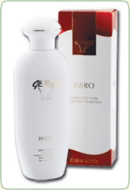 | FIBRO  Очищающий и тонизирующий лосьон для лица  Идеальное дополнение для молочка GLYCO, прекрасно снимает макияж, удаляя отмершие клетки, улучшает цвет лица. Не содержит спирта. Состоит из комплекса растений (липа, ромашка, жень-шень, огурец, гамамелис), которые регулируют рН кожи. Уменьшает отечность лица и век. Улучшает микроциркуляцию и уровень увлажнения кожи. Подходит для любого типа кожи, в том числе для очень чувствительной и склонной к аллергическим реакциям.  Необходимо обильно пропитать лосьоном ватный диск и протереть кожу лица, век, шеи и декольте. Для более интенсивного тонизирования дополнительно впитать в кожу 1- 1,5 мл лосьона.  Форма выпуска: 200 мл

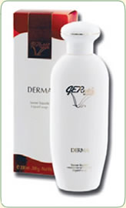 | DERMA  Противовоспалительное и дезинфицирующее жидкое мыло  Идеальное средство для очищения жирной и проблемной кожи. Уменьшает воспаление и слегка подсушивает элементы акне. Сужает поры и регулирует салообразование. Благодаря содержанию гидролизированного коллагена, увлажняет кожу.  Может использоваться ежедневно, с целью очищения проблемных участков кожи.  Форма выпуска: 200 мл

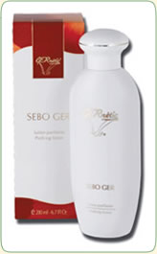 | SEBO GER  Противовоспалительный и антисептический лосьон  Содержит растительные экстракты лопуха, жерухи аптечной, пажитника сенного, мирры, которые идеально ухаживают за кожей жирного типа с расширенными порами и комедонами. Уменьшает воспаление и повышенную сальность кожи, способствует сужению пор.  Особенно эффективно использование компресса из SEBO GER, нанесенного на проблемные участки на 15 минут.  Форма выпуска: 200 мл

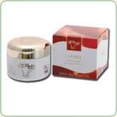 | GER PEEL  Крем для поверхностного пилинга  Легкий поверхностный пилинг улучшает естественные процессы клеточного обновления. Применение GER PEEL позволяет максимально быстро придать коже ухоженный вид и здоровый цвет за счет интенсивного и бережного отшелушивания ороговевших клеток с ее поверхности. Масло сладкого миндаля и эстракты растений (огурец, береза, арника), входящие в состав GER PEEL, оказывают дополнительное питательное и успокаивающее действие на кожу.  Рекомендуется регулярное применение, 1 раз в неделю.  Форма выпуска: 50 мл

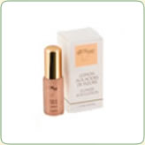 | ACIDES DE FLEURS  Цветочный лосьон-пилинг на основе фруктовых килот 100% натуральный кислотный пилинг  Для изготовления лосьона выбрали 4 цветка (лилия, фрейзия, гибискус, плюмерия), богатые фруктовыми кислотами. Он содержит лимонную кислоту - 12%, яблочную кислоту - 5%, виноградную кислоту - 3%, а также молочную и салициловую кислоты в небольшом количестве. С его помощью можно проводить мягкий пилинг, не боясь повредить клетки кожи. Лосьон обладает отшелушивающим действием, благодаря стимуляции клеточного обновления. Улучшает синтез коллагена и гликозаминогликанов, оказывает противовоспалительное и увлажняющее действие. РН лосьона 3.0 способствует поддержанию физиологического значения рН кожи и создает оптимальные условия для жизнедеятельности клеток кожи и собственной микрофлоры, не оказывая выраженного стрессового воздействия. Устраняет повышенную сальность кожи и растворяет комедоны (сальные пробки). Подходит для всех типов кожи. Может применяться в любое время года, т.к. не вызывает появления пигментаций, а, наоборот, устраняет их.  Содержимое ампулы впитывается в кожу лица, век, шеи и декольте, оставляется на 5 минут, после чего наносятся другие препараты. Не смывать. Рекомендуется использовать регулярно 1 раз в неделю. Не вызывает шелушения.  Форма выпуска: 20 мл, 40 мл

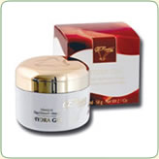 | HYDRA GER  Увлажняющая крем-маска для лица  Маска HYDRA GER способствует глубокому увлажнению кожи. Содержит активные вещества, обладающие выраженной способностью связывания молекул воды, поступающих в кожу естественным путем, через микроциркуляторное русло: гидролизированный .-лактоглобулин молочной сыворотки, фильтрат, содержащий L-молочную кислоту, полисахариды, жирные кислоты (пальмитиновая, олеиновая, стеариновая), аминокислоты (аспарагиновая и глутаминовая кислоты, аланин, глицин,лизин). Стимулирует клеточное обновление эпидермиса. Ионы кальция и магния восстанавливают транспорт веществ через мембраны клеток, ненасыщенные жирные кислоты повышают защитные свойства кожи и предотвращают воспалительные реакции.  Наносится на кожу лица на 15 минут, 1-2 раза в неделю, независимо от времени года. Смывается водой.  Форма выпуска: 50 мл

ОСНОВНАЯ ЛИНИЯ ПРЕПАРАТОВ ДЛЯ ЛИЦА
АКТИВАТОРЫ
Благодаря использованию препаратов-активаторов становится возможным составление индивидуальных программ ухода за кожей лица. Данные средства действуют специфично и эффективно решают конкретные эстетические проблемы (купероз, комедоны, мимические морщины и т.д.). В препаратах содержатся физиологические дозировки активных веществ.
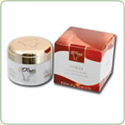 | VASCO  Крем для чувствительной кожи склонной к покраснению и развитию купероза  Крем VASCO значительно улучшает состояние и текстуру кожи, избавляет от таких недостатков как расширенная сосудистая сеть лица, покраснение, поверхностный гиперкератоз, землистый цвет лица. Содержит фитостимулины из экстрактов растений (ромашки, полыни, мать-и-мачехи, алтея, шалфея), витамины РР и Е, способствующие восстановлению эндотелия капилляров, укреплению стенок сосудов, улучшению кровообращения и обмена веществ.  Рекомендуется применять регулярно, 2 раза в день. Наносится тонким слоем на все лицо или локально на проблемные зоны.  Форма выпуска: 50 мл

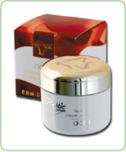 | ОСТО  Крем с дезинкрустирующим и поросуживающим действием  Благодаря содержанию экстрактов тимьяна, шалфея, ромашки, тысячелистника, розмарина и гамамелиса ОСТО нормализует выработку кожного сала и оказывает мягкое противовоспалительное действие. Крем также содержит серу, аллантоин и 5 видов натуральных дрожжей, лишенных протеинов. Благодаря высокому содержанию микроэлементов и витаминов, активирует обмен веществ в коже, стимулирует кровообращение в желчном пузыре, способствует эффективной очистке протоков сальных желез от комедонов и сужению пор.  Может использоваться в салоне и в домашних условиях. Наносится локально на проблемные участки, 2 раза в день. Не наносить на участки с воспаленными элементами.  Форма выпуска: 30 мл

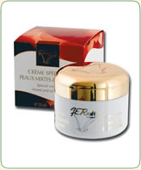 | CREME SPECIALE PEAUX MIXTES ET GRASSES  Крем для кожи смешанного и жирного типов  CREME SPECIALE способствует эффективной регуляции работы сальных желез и уменьшению салообразования именно на тех участках кожи, где это необходимо. Обладает выраженным противовоспалительным эффектом. Содержит экстракт лопуха, подорожника, мальвы, тимьяна, мирры и активные компоненты полученные путем новейших технологий биосинтеза.  Может использоваться с первого дня лечения проблемной кожи. Наносится 2 раза в день.  Форма выпуска: 50 мл

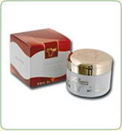 | MYO MYOSO  Крем для коррекции мимических морщин  Препарат на основе растительных фитостимулинов, витаминов и аминокислот цистеина, метионина, орнитина и лизина. Оказывает специфическое действие на восстановление тонуса и эластичности мимических мышц, способствует восстановлению сократительных белков (миозин, актин) и белков, препятствующих развитию мимических морщин и гравитационного птоза. MYO MYOSO укрепляет мышцы лица и шеи, восстанавливает овал лица, оказывает лимфодренажное действие.  Рекомендуется наносить крем утром, на все лицо, шею, декольте.  Форма выпуска: 50 мл
ОСНОВНАЯ ЛИНИЯ ПРЕПАРАТОВ ДЛЯ ЛИЦА
СРЕДСТВА ДЛЯ КОНТУРА ГЛАЗ
Нежная кожа вокруг глаз нуждается в особом бережном уходе. Препараты GERnetic улучшают крово - и лимфообращение, что предотвращает появление морщин, отеков и темных кругов под глазами.
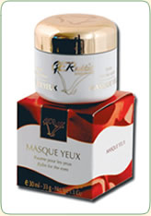 | MASQUE YEUX  Противоотечная крем-маска для век  Благодаря экстрактам артишока и ромашки MASQUE YEUX значительно уменьшает выраженность отеков и темных кругов под глазами уже после первого применения. При регулярном использовании устраняет причину их возникновения.  В течение одного месяца рекомендуется применять маску 2 раза в день, а затем, только утром, регулярно или по необходимости.  Форма выпуска: 30 мл

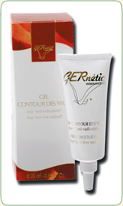 | GEL COUNTOUR DES YEUX  Омолаживающий антиоксидантный гель для контура глаз  Гель содержит натуральные активные вещества обладающие, мощными антиоксидантными свойствами, такие как липоаминокислота, состоящая из аминокислот метионина и лизина, и биотехнологический комплекс (лактоферрин – железосодержащий белок, обладающий антиоксидантным, антимикробным и стимулирующим действием; 2-тиоксантин и 8-гидроксиксантин – компоненты нуклеиновых кислот), который нейтрализует свободные радикалы, ускоряющие старение кожи и вызывающие разрушение биомолекул. Для повышения эластичности и упругости кожи век в состав геля добавлен биотехнологический комплекс, полученный благодаря совместной ферментации лактобацилл и диатомовых водорослей (skeletonoma costatum - скелетонома костатум).  Для профилактики и коррекции возрастных изменений GEL COUNTOUR DES YEUX рекомендуется наносить на веки, а также на область над верхней губой и шею, 1 раз в день, в утренние часы.  Форма выпуска: 25 мл

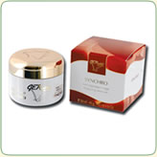SYNCHRO
Базовый регенерирующий питательный крем
Базовый крем SYNCHRO – основной препарат серии GERnеtic, входит во все программы ухода и коррекции эстетических проблем (акне, возрастные изменения, рубцы, некоторые дерматологические заболевания). Используется как самостоятельное средство, так и синергично с другими препаратами. SYNCHRO нормализует физиологические процессы в клетках кожи, стимулирует и поддерживает клеточное обновление на оптимальном уровне. Активные составляющие крема, обладающие низкой молекулярной массой, проникают в кровь и лимфу, благодаря чему также восстанавливается физиологическая регенерация клеток печени и тимуса. Такое комлексное воздействие на механизмы и причины развития многих эстетических недостатков позволяет получать стойкие и яркие лечебные эффекты. SYNCHRO может применяться у пациентов, склонных к аллергическим заболеваниям и у пациентов с очень чувствительной и легко раздражимой кожей, без риска возникновения побочных эффектов. Применение SYNCHRO во время беременности, благодаря мощным регенерирующим свойствам, предотвращает появление растяжек.
Рекомендуется применять регулярно, 2 раза в день, нанося небольшое количество легкими впитывающими движениями на весь участок кожи, нуждающийся в восстановлении
Форма выпуска: 50 мл, 100мл

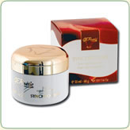SYNCHRO 2000
Базовый регенерирующий питательный крем с легкой текстурой
Содержит те же активные вещества, что и SYNCHRO, но обладает более легкой текстурой. Не оставляет жирного блеска, подходит для дневного и ночного увлажнения, а также для питания всех слоев кожи. Нормализует метаболизм, процессы кератинизации и выработки кожного сала.
Подходит как для первичного знакомства с космецевтикой GERnetic, так и для поддержания достигнутых результатов.
Форма выпуска: 50 мл

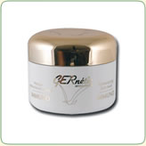IMMUNO
Регенерирующая иммуномодулирующая крем-маска
IMMUN0 содержит биохимическую матрицу здоровых клеток кожи, тимуса и аорты, полученную путем биотехнологий из растений и водорослей. Благодаря чему, оказывает иммуномодулирующее и восстанавливающее действие, активизирует обменные процессы, нормализует рН кожи, обладает выраженной антистафилококковой активностью. Каолин в составе IMMUN0 регулирует и поддерживает естественный водно-солевой баланс, насыщает кожу микроэлементами, препятствует образованию морщин, сужает поры, стимулирует выведение токсинов.
В качестве маски применяется 1-2 раза в неделю. В сочетании с SYNCHRO используется как питательный крем, 2 раза в день. Для этого необходимо смешать оба средства в соотношении 1/1, непосредственно перед нанесением (для сухой кожи SYNCHRO/IMMUNO - 2/1, для жирной кожи SYNCHRO/IMMUNO - 1/2).
Форма выпуска: 50 мл

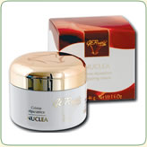NUCLEA
Сверхрегенерирующий крем
NUCLEA - это «ядерная» энергия для клеток кожи! Один из самых активных и сильнодействующих препаратов космецевтики GERnetic. Оказывает мощное регенерирующее и иммуностимулирующее действие. Обладает противовоспалительными и антисептическими свойствами, способствует росту клеток, ретракции и повышению эластичности тканей, усиливает синтез коллагена, стимулирует метаболизм меланоцитов и синтез меланина. Является специфическим препаратом для лечения витилиго. Эффективно восстанавливает тонус и эластичность тонкой, дряблой кожи с сеточкой мелких морщин.
Наносится локально на проблемные участки, в том числе, на глубокие воспалительные элементы, 2 раза в день.
Форма выпуска: 50 мл

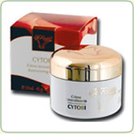CYTOBI
Реструктурирующий питательный крем
Содержит органический состав клеток кожи, печени, тимуса, поджелудочной железы и гипофиза, полученный путем биосинтеза из растений и водорослей. Включает в себя все незаменимые аминокислоты (метионин, глицин, валин, изолейцин, пролин, лизин, серин, треонин, аланин, цистеин, глютамин, аргинин, гистидин, тирозин) и микроэлементы (цинк, кобальт, марганец, железо, медь, калий, кальций, магний) в строго подобранном соотношении. Крем способствует регуляции всей эндокринной системы человека, повышает сопротивляемость организма, максимально защищает кожу от старения и обеспечивает ее необходимыми питательными веществами для восстановления физиологии. Эффективен для лечения серьезных дерматологических проблем: акне, «растяжки», келлоидные рубцы и т.д. Может применяться на слизистых оболочках, с целью лечения хронических воспалительных процессов, связанных с общим снижением иммунитета и астенией.
Используется в небольшом количестве, самостоятельно или в сочетании с другими регенерантами, 2 раза в день. Наносится на наиболее проблемные участки.
Форма выпуска: 50 мл

ОСНОВНАЯ ЛИНИЯ ПРЕПАРАТОВ ДЛЯ ЛИЦА
ДНЕВНЫЕ КРЕМЫ И ОСНОВЫ ПОД МАКИЯЖ
Препараты этой линии обладают хорошими потребительскими свойствами, придают коже ухоженный вид, защищают ее от обезвоживания, негативного влияния окружающей среды и УФ-излучения. При самостоятельном применении регулируют водный и липидный баланс кожи. Дневные кремы одновременно являются базой под макияж, поэтому должны подбираться по типу кожи и обеспечивать комфортные ощущения клиенту сразу после процедуры в салоне, и в течение всего дня.
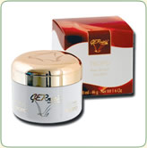 | TROPO  Дневной крем для жирной кожи (SPF 5+)  Благодаря содержанию фитостимулинов, полученных из растительных экстрактов ромашки и пшеницы, TROPO нормализует работу сальных желез и предотвращает появление нежелательного блеска на коже в течение всего дня. Крем обладает легкой текстурой, быстро впитывается и придает коже матовый вид.  Форма выпуска: 50 мл

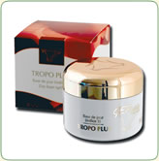 | TROPO PLUS  Дневной крем для сухой кожи (SPF 5+)  Экстракты хмеля, календулы и арники в составе крема обеспечат сухой коже оптимальный уровень защиты и регенерации. Масло сои и сладкого миндаля оказывают смягчающее и увлажняющее действие в течение всего дня.  Форма выпуска: 50 мл

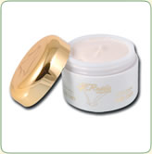 | GER OXY  Дневной увлажняющий крем (SPF 7+)  GER OXY обладает легкой текстурой и приятным ароматом, подходит для любого типа кожи и возраста. Крем богат активными смягчающими и балансирующими биотехнологическими компонентами и натуральными растительными экстрактами (шалфей, зверобой, ромашка, тысячелистник, алтей, хмель, календула, арника). Улучшает снабжение клеток кожи кислородом, защищает от свободных радикалов. Биологический комплекс с большим содержанием аминокислот стимулирует регенерацию, кондиционирует кожу, регулирует уровень гидратации.  Форма выпуска: 50 мл

ОСНОВНАЯ ЛИНИЯ ПРЕПАРАТОВ ДЛЯ ТЕЛА
Группа препаратов для тела помогает восстановить тонус, упругость кожи, избавиться от целлюлита, излишних жировых отложений и сосудистых проблем. Регулярное применение препаратов антицеллюлит- ной и липолитической программы нормализует обменные процессы в подкожно-жировой клетчатке и всем организме в целом.
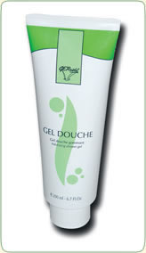 | GEL DOUCEUR  Очищающий и отшелушивающий гель для душа  Гель очищает и смягчает кожу. Благодаря качественной эксфолиации мертвых клеток быстро придает коже ухоженный вид. Микроэлементы (цинк, медь, марганец, кобальт, магний), полученные из экстрактов морского осадка и раковин устриц, повышают увлажненность кожи, нормализуют обмен веществ, придают коже мягкость и эластичность. Подходит для частого применения в домашних условиях.  Рекомендуется наносить на влажную кожу, активными массирующими движениями.  Форма выпуска: 200 мл

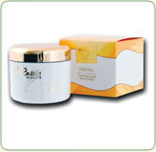 | GER PEEL  Крем для поверхностного пилинга  Разработан специально для ухода за кожей тела. С помощью микрокапсул, входящих в состав, очищает кожу от роговых чешуек, что позволяет активным компонентам других препаратов более глубоко проникать в кожу. Благодаря маслу сладкого миндаля смягчает и укрепляет роговой слой. Способствует увлажнению и питанию кожи.  Применяется 2 раза в неделю, на участки обезвоженной кожи с выраженным гиперкератозом.  Форма выпуска: 200 мл

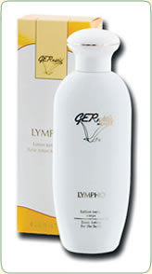 | LYMPHO  Лимфодренажный лосьон для тела  Отличный релаксант, снимает ощущение тяжести в ногах. Способствует быстрому улучшению тонуса лимфатических сосудов и уменьшает вязкость лимфы, благодаря чему восстанавливает лимфоотток в подкожножировой клетчатке. Содержит экстракты жень-шеня, конского каштана, обладающие тонизирующим и венопротекторным действием. Микроэлементы морского происхождения (йод, бром, железо, хлор, натрий, кальций, магний, фосфор, сера) и витамины (А, В2, В3, В6, С, D, Е, К) нормализующие обмен веществ, повышающие увлажненность кожи, насыщающие клетки кожи кислородом.  Наносится легкими поглаживающими движениями от стоп до талии, 2 раза в день.  Форма выпуска: 200 мл

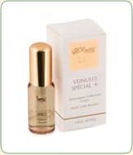 | VEINULO SPECIAL +  Биологически-активный комплекс для укрепления сосудов в ампулах и аэрозоле  Стимулирующий и тонизирующий жидкий концентрат, способствующий укреплению стенок крупных и мелких сосудов нижних конечностей. Содержит органический состав клеток стенок артерий и вен, полученный путем биотехнологий, экстракт конского каштана, биотехнологический комплекс с рутином, биопептиды, аминокислоты, витамины Е, РР. Способствует восстановлению эластичности варикозно расширенных сосудов. Уменьшает воспаление и скопление крови в поврежденных сосудах. Устраняет отеки, улучшает циркуляцию крови и лимфы.  Препарат наносится локально на зоны с расширенными капиллярами 2-3 раза в неделю.  Форма выпуска: 20 мл, 40мл

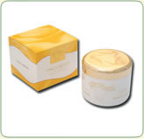 | VASCO ARTERA  Крем для лечения сосудов и коррекции целлюлита  В состав препарата входят активные питательные ингредиенты растительного, морского и биотехнологического происхождения. Экстракты конского каштана, цветков лайма, ромашки, кипариса, лопуха и артишока восстанавливают микроциркуляцию и лимфодренаж, способствуют выведению токсинов и жирных кислот, высвобождающихся при липолизе. Миндальное и касторовое масла восстанавливают липидный барьер рогового слоя и смягчают кожу. Активные компоненты крема представляют собой восстановленный органический состав клеток крови, полученный биотехнологическим путем из растений и водорослей. Благодаря их проникновению через систему микроциркуляции кожи в общий кровоток происходит эффективное восстановление реологических свойств крови и улучшается снабжение тканей кислородом.  Наносится легкими впитывающими движениями от стоп до талии, 2 раза в день.  Форма выпуска: 200 мл

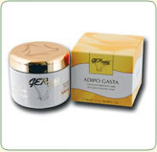 | ADIPO GASTA  Крем для коррекции избыточных жировых отложений  Придает телу стройность, убирает излишние жировые отложения. Содержит компоненты, стимулирующие липолиз (кофеин, L-карнитин, экстракт бурых водорослей) и кровообращение (конский каштан, береза, арника, боярышник, плющ, зеленый кофе и мате). Благодаря содержанию масла сладкого миндаля, гидрогенизированного касторового масла, смягчает и увлажняет кожу. Препарат способствует нормализации обмена веществ в подкожно-жировой клетчатке, благодаря мягкому восстановлению функций надпочечников и щитовидной железы. Такое комплексное воздействие позволяет получать стойкие и выраженные эффекты, а также способствовать изменению пищевых привычек. Как правило, на фоне применения ADIPO GASTA наблюдается нормализация аппетита и снижается потребность в сладкой и калорийной пище.  Наносится легкими впитывающими движениями на стопы и на участки локализации жировых отложений, 2-3 раза в день.  Форма выпуска: 200 мл

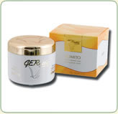 | SOMITO  Крем для улучшения тонуса кожи и мышц тела  Дополняет другие кремы для ухода за телом. Подтягивает и тонизирует ткани, возвращая телу упругость и молодость. Содержит комплекс аминокислот, входящих в состав натурального увлажняющего фактора и коллагена (аргинин, лизин, глицин, лейцин), липиды, восстанавливающие липидный барьер (миндальное масло, касторовое масло). Крем рекомендуется использовать после интенсивного антицеллюлитного и липолитического курса.  Наносится легкими впитывающими движениями от стоп до талии, 2 раза в день. Также рекомендуется наносить крем на внутреннюю поверхность плеча и зону второго подбородка.  Форма выпуска: 200 мл

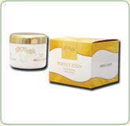 | PERFECT BODY  Крем для моделирования силуэта ”3 в 1”  Идеальное средство для деловой женщины, объединяющее несколько кремов в одном. Выводит токсины, снимает тяжесть в ногах, тонизирует ткани и делает тело стройным. Обогащен растительными экстрактами (ламинария пальчаторассеченная, орешник, одуванчик лекарственный, артишок посевной, пажитник сенной, боярышник однопестичный, розмарин лекарственный, красный виноград, валериана, крушина, ясень). Содержит также антиоксидантные компоненты (токоферол, карнитин) и липиды, восстанавливающие барьерную функцию кожи.  Наносится легкими впитывающими движениями от стоп до талии, 2 раза в день.  Форма выпуска: 200 мл

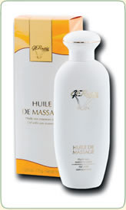 | HUILE DE MASSAGE  Масло для массажа на основе эфирных масел  Способствует мышечной и нервной релаксации. Содержит масло виноградных косточек холодного отжима, обладающее сильным антиоксидантным действием и эфирные масла розмарина и лаванды, усиливающие регенерацию в коже и обладающие выраженным противовоспалительным действием. Может использоваться для различных массажных техник по лицу и телу.  Рекомендуется также наносить после душа, как смягчающее и увлажняющее средство для ухода за кожей лица и тела в домашних условия.  Форма выпуска: 200 мл

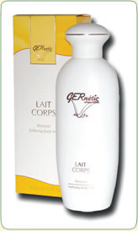 | LAIT CORPS  Молочко для увлажнения и восстановления тонуса кожи  LAIT CORPS – это увлажняющее средство нового поколения, современная разработка медико-биологической лаборатории GERnetic Synthese. Амфифильный трипептид глицил-гистидил-лизин в составе молочка, способствует лучшему синтезу межклеточного коллагена и гликозаминогликанов, придавая коже большую плотность, эластичность и увлажненность. Абрикосовое масло богатое витаминами А, В1, В2, В5, С, РР улучшает барьерные свойства кожи и регенерацию. Масло карите смягчает, укрепляет и восстанавливает структуру кожи.  Наносится легкими впитывающими движениями от стоп до талии, 2 раза в день.  Форма выпуска: 200 мл

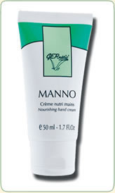 | MANNO  Омолаживающий крем для рук  Масло сладкого миндаля и гидрогенизированное касторовое масло увлажняют, питают и защищают кожу рук. Биологический комплекс, содержащий аминокислоты и олигоэлементы, полученный путем биотехнологий устраняет вялость, дряблость и морщинистость. Крем особенно рекомендуется для устранения возрастных пигментных пятен, а также для сухой, усталой и поврежденной кожи.  Наносится 2-3 раза в день на тыльную сторону кистей рук.  Форма выпуска: 50 мл

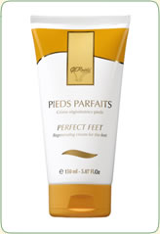 | Pieds Parfaits  Крем для ног  Обладает успокаивающим, ранозаживляющим и антисептическим действием, рекомендован для сухой, потрескавшейся кожи ног, при повышенной потливости. В состав входят витамины В1, В2, В6, аминокислоты и олигоэлементы. Крем легко и быстро впитывается, имеет приятный запах.  Форма выпуска: 150 мл

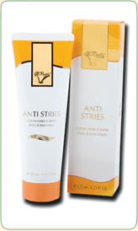 | ANTI-STRIES  Крем для лечения стрий  Современный продукт, предупреждает появление новых, способствует исчезновению уже имеющихся стрий на теле и на бюсте. Полученный при помощи биотехнологий пептидный стимулятор метаболизма и клеточного дыхания, оказывает укрепляющее действие на ткани, восстанавливает фрагменты эластина, помогает уменьшить дряблость кожи на теле в результате ее увядания, снижения веса, а также после беременности. Содержит натуральный антиоксидантный комплекс (лактоферрин- тиоксантин-гидроксантин), аминокислоты, пальмитоил-олигопептид (глицил-гистидин-лизин) и ферменты микроводорослей, замедляющие старение кожи тела.  Наносится на стрии и участки тонкой, дряблой кожи, 2 раза в день.  Форма выпуска: 125 мл

ОТБЕЛИВАЮЩАЯ ЛИНИЯ
Средства для отбеливания GERnеtic включают активные вещества, улучшающие отшелушивание гиперпигментированных участков кожи, а также арбутин, полученный из экстракта толокнянки. Этот активный компонент снижает активность основного фермента, отвечающего за меланогенез – тирозиназы, в результате чего уменьшается образование меланина в клетках кожи. Дополнительные ингредиенты в отбеливающих средствах GERnеtic защищают кожу от действия свободных радикалов и замедляют процессы фотостарения.
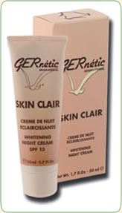 | CREME DE NUITECLAIRCISSANTE  Отбеливающий и восстанавливающий ночной крем (SPF 10+)  Прекрасно увлажняет и отбеливает кожу. Содержит натуральный биотехнологический комплекс, который синергизирует осветляющую активность экстрактов растений: шелковицы, толокнянки, березы, солодки и грейпфрута. В состав растительных экстрактов входит арбутин – производное гидрохинона, особенно богат им экстракт толокнянки. Он оказывает выраженное депигментирующее действие, благодаря подавлению активности тирозиназы. Глубоко и мягко воздействуя на глубокие слои дермы, крем защищает от свободных радикалов, борется с потемнением кожи и предотвращает образование пигментных пятен. Используется с целью равномерного отбеливания обширных участков кожи, а также диффузно расположенных пигментных пятен (веснушек), имеющих размытые контуры.  Используется локально 2 раза в день.  Форма выпуска: 50 мл

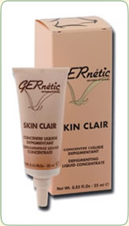 | CONCENTRE LIQUIDE DEPIGMENTANT  Концентрированная отбеливающая сыворотка (SPF 15+)  Сыворотка прекрасно осветляет слишком темную кожу и борется с гиперпигментированными участками кожи. Натуральные активные компоненты сыворотки позволяют остановить избыточное образование меланина в коже, а полученные путем биотехнологий кератолитический энзим и стабилизированная протеаза, повышают отшелушивание и клеточное обновление. Сыворотка обладает выраженным противовоспалительным эффектом, благодаря чему может наноситься на воспаленные элементы, с целью их более быстрой коррекции и профилактики образования на их месте пигментных пятен.  Наносится локально на пигментные пятна, имеющие четкие границы, 2-3 раза в день.  Форма выпуска: 25 мл

ЛИНИЯ ДЛЯ КОРРЕКЦИИ ФОРМЫ И УХОДА ЗА БЮСТОМ
Препараты для бюста GERnetic улучшают форму груди за счет улучшения качества кожи и выраженного лифтинг-эффекта, укрепления мышц, поддерживающих молочные железы. Ведущая роль в этом принадлежит трипептиду глицил-гистидил-лизин - активатору ремоделирования кожи. Эта аминокислотная последовательность существует в белках межклеточного матрикса, таких как коллаген, тромбосподин, фибрин, прокининоген, кожная коллагеназа и т.д. А так же воздействие препаратов GERnetic на ткани молочной железы опосредовано нормализацией функций яичников, за счет проникновения через систему микроциркуляции кожи в кровь биологически активных веществ, представляющих собой биохомическую матрицу здоровой предменструальной клетки яичника женщины, созданной при помощи технологий биосинтеза из растений и водорослей.
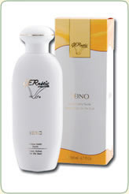 | SEINO  Регулирующий и тонизирующий лосьон для бюста  Благодаря своему растительному составу (хмель, жень-шень, конский каштан), обладает тонизирующим свойством, прекрасно восстанавливает и укрепляет кожу над молочной железой и поддерживает ее мышцы. Способствует повышению регенерации эпидермиса, улучшает микроциркуляцию и готовит кожу к нанесению других препаратов линии. Также лосьон используется для лечения угревой болезни у девушек и женщин, связанной с какими-либо гормональными нарушениями. SEINO способствует уменьшению гиперемии, болезненности и ускоряет созревание воспалительных элементов. Способствует нормализации функций яичников.  Используется 2 раза в день. Последовательно наносится на область солнечного сплетения, молочные железы, кожу рук, спины. Во время менструации используется только лосьон. Другие средства линии для бюста не наносятся.  Форма выпуска: 200 мл

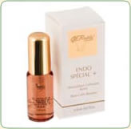 | ENDO SPECIAL +  Биологически-активные комплексы для бюста в ампулах и аэрозоле  Биологически активный комплекс для питания и восстановления тканей молочной железы с экстрактами растений, клеточным комплексом, содержащим аминокислоты, витамины и микроэлементы. Ампула ENDO применяется во всех случаях нарушения формы молочной железы, вызванных дисфункциональными нарушениями в эндокринной системе женщины, для получения стойких и выраженных результатов. Ампулы ENDO SPECIAL были разработаны для лечения более сложных случаев нарушения формы и объема молочной железы.  Препарат наносится на молочные железы, 2-3 раза в неделю.  Форма выпуска: 20 мл, 40мл

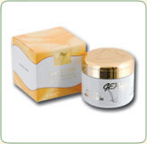 | MACRO 2000  Регулирующий крем для коррекции размеров и формы молочной железы  Крем MACRO 2000 является самым важным средством в составе линии для бюста, поскольку обладает специфическими свойствами, позволяющими использовать крем во всех случаях птоза (обвисание, деминерализация), атрофии и гипертрофии молочной железы. Его действие основано на внесении естественных основных питательных веществ через кожу и нормализации функции яичников, благодаря содержанию основных питательных и стимулирующих веществ, полученных современными биотехнологическими методами. MACRO 2000 содержит активные вещества и микроэлементы, полученные из растений (хвощ, мирра, плющ) и морских водорослей (хлорелла, спирулина), стимулирующие обменные процессы в коже молочной железы.  Используется 2 раза в день. Последовательно наносится на область солнечного сплетения, молочные железы, кожу рук, спины.  Форма выпуска: 100 мл

МОРСКАЯ ЛИНИЯ ДЛЯ ЛИЦА И ТЕЛА
Водоросли — богатейшие субстанции, которые являются источниками необходимых минералов, липидов, витаминов, антиоксидантов и многих других биологически активных веществ для оптимального увлажнения и полноценного питания клеток кожи. В морской линии GERnetic использованы продукты биотехнологической переработки водорослей: фукус пузырчатый, литотамниум калькареум, спирулина, хлорелла, ламинария пальчаторассеченная, пальмария пальмата, делессерия крассная, хондрус криспус, аскофиллум узловатый. Препараты морской линии замедляют процессы старения кожи и предотвращают появление морщин. Могут использоваться самостоятельно и дополнять другие препараты GERnetic, оказывая ярко
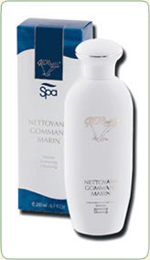 | NETTOYANT GOMMANT MARIN  Очищающий и отшелушивающий гель  Гель с неповторимым морским ароматом, хорошо снимает макияж и подходит для частого применения. Микрочастицы полиолефина эффективно и бережно очищают кожу лица и тела, удаляют отмершие клетки с ее поверхности. Содержит экстракт устриц и морского осадка, интенсивно минерализующие кожу и насыщающие микроэлементами. Благодаря регулярному применению геля, кожа становится более гладкой и эластичной.  Рекомендуется наносить гель на влажную кожу, легкими массирующими движениями, после чего смыть водой.  Форма выпуска: 200 мл

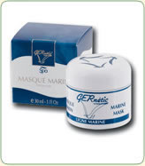 | MASQUE MARIN  Морская минерализующая крем-маска  Крем-маска содержит экстракты гамамелиса, ромашки и масло сладкого миндаля, обладающие смягчающим и тонизирующим действием. Комплекс морских растений, содержащий микроэлементы: цинк, медь, марганец, кобальт способствуют реминерализации и регенерации кожи, усиливают антиоксидантную защиту и увлажнение клеток эпидермиса.  Предназначена для всех типов кожи, особенно для стареющей и обезвоженной. Наносится на кожу лица, шеи, декольте на 15 минут, 1-2 раза в неделю. Смывается водой.  Форма выпуска: 30 мл

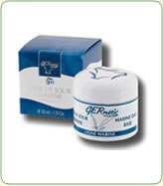 | BASE DE JOUR MARIN  Морской минерализующий дневной крем (SPF 5+)  Очень легкий и нежный дневной крем для длительного увлажнения и оптимальной минерализации всех слоев кожи. Защищает кожу от негативного воздействия солнечных лучей (SPF 5+). Быстро впитывается, не оставляет жирных следов. Является превосходной основой под макияж.  Наносится в утренние часы на все лицо, шею, декольте.  Форма выпуска: 30 мл

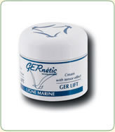 | GER LIFT  Морской лифтинговый крем  Крем состоит из 6 активных биотехнологичных веществ, которые вырабатываются из экстрактов морского происхождения. Крем стимулирует синтез коллагена и эластина, разглаживает морщины, придает коже эластичность, возвращает ей естественное сияние, оказывает выраженный лифтинг-эффект. Достигнутый после курса применения результат сохраняется длительное время.  Применяется 2 раза в день, самостоятельно или в сочетаниями с препаратами основной линии для лица.  Форма выпуска: 30 мл

MARINЕ ESSENСE
Морская эссенция в ампулах
МАRINE ESSENCE обладает нежным запахом и является превосходным средством для ароматерапии, релаксации и получения более выраженных лечебных эффектов от применения морской порошкообразной маски. Комплекс эфирных масел розмарина и лаванды оказывает общеукрепляющее, антиоксидантное, противовоспалительное и противоотечное действие, а также улучшает регенерацию и микроциркуляцию.
Применяется только в салонах красоты.
Форма выпуска: 40 мл

МОЛОДЕЖНАЯ ЛИНИЯ
Данная линия предназначена для использования в домашних условиях после достижения желаемого эффекта коррекции эстетических проблем препаратами основной линии. Является хорошей профилактикой старения, борется со всеми основными проблемами молодой кожи (избыточное выделение кожного сала, комедоны, акне). Может применяться для ухода за молодой кожей, начиная с 12 лет, а также для коррекции возрастных изменений кожи лица у клиентов до 30 лет. В сочетании со средствами основной линии может применяться в любом возрасте.
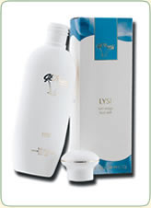 | LYSI  Очищающее молочко для лица  Мягко и глубоко очищает кожу от макияжа и удаляет загрязнения. Питает и увлажняет кожу, благодаря содержащимся аминокислотам (аланин, серин, пролин, тирозин). Экстракты ромашки и огурца оказывают противовоспалительное, антисептическое действие, снижают раздражение, способствуют более интенсивному очищению и увлажнению кожи.  Применяется также как молочко GLICO.  Форма выпуска: 200 мл

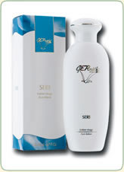 | SERI  Тонизирующий и противовоспалительный лосьон для лица  Регулирует естественный баланс кожи. Состоит исключительно из экстрактов растений, таких как: ромашка, зверобой, мать-и-мачеха, шалфей, корень алтея, тысячелистник. Оказывает увлажняющее, противовоспалительное, антисептическое, успокаивающее, регенерерующее действие, смягчает и освежает кожу. Не содержит спирта.  Рекомендуется использовать после очищающего молочка LYSI. Может заменить тоники FIBRO и SEBO GER.  Форма выпуска: 200 мл

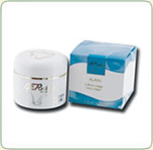 | ALANI  Крем для коррекции и предупреждения появления мимических морщин  Крем предназначен для профилактики появления и борьбы с уже появившимися морщинками. Содержит сильный клеточный восстановитель (десмозин, изодесмозин и гидроксипролин), который придает тонус коже и разглаживает ее. Аминокислоты мукополисахариды обеспечивают интенсивное питание и регуляцию обмена веществ в коже.  Является аналогом крема MYO MYOSO, наносится в утренние часы.  Форма выпуска: 50 мл

LEUCI
Крем дезинкрустант с противовоспалительным эффектом
Крем создан специально для регулирования рН кожи. Крем очищает и сужает поры, успокаивает раздражение. Благодаря содержащимся в нем экстрактам мирры, лопуха, подорожника, тимьяна и мальвы удаляет и смягчает все кожные повреждения, которые появились вследствие акне, устраняет избыточную продукцию кожного сала, оказывает противовос- палительное и успокаивающее действие, поддерживает естественный водный баланс кожи.
Применяется также как OCTO и CRИME SPECIALE, локально на участки жирной проблемной кожи.
Форма выпуска: 50 мл

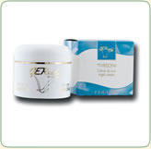 | THREONI  Ночной питательный регенерирующий крем  Крем ТHREONI занимает первое место по регенерирующим и восстанавливающим свойствам в молодежной линии GERnеtic. Биологические экстракты, активные составляющие которых (пептиды) стимулируют синтез коллагеновых и эластиновых волокн и улучшают клеточное деление. Витамин А нормализует физиологические процессы в клетках кожи и ее регенерацию. Крем также эффективно увлажняет, защищает от свободных радикалов и поддерживает естественный рH кожи.  Может заменить крем SYNCHRO в программах домашнего ухода за кожей у женщин до 30 лет.  Форма выпуска: 50 мл

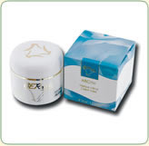 | ARGINI  Успокаивающая восстанавливающая крем-маска для лица  Оказывает противовоспалительное и успокаивающее действие. Регулирует и поддерживает естественный водно-солевой баланс, активирует обменные процессы, препятствует образованию морщин, ускоряет циркуляцию крови в коже, сужает поры. Эффективно подтягивает и тонизирует кожу. Насыщает кожунеобходимыми витаминами и микроэлементами. Ускоряет обновление кожи.  Активно применяется сразу после процедур мезотерапии.  Благодаря содержанию каолина способствует качественному очищению кожи от поверхностных загрязнений, вследствие чего выравнивается рельеф кожи.  Экстракты ромашки, гамамелиса и огурца оказывают противовоспалительное и успокаивающее действие. Масло сладкого миндаля хорошо питает даже самую чувствительную кожу.  Маска включается в процедуры по омоложению лица и шеи. Она используется в комплексе процедур по лечению угревой болезни, а также по уходу за жирной, сухой, смешанной кожей.  Наносится плотным слоем на лицо, шею, декольте на 15-20 минут, 1-2 раза в неделю. Можно смешать небольшое количество ARGINI и THREONI в соотношении 1/1 и нанести впитывающими движениями на кожу. Не смывать.  Форма выпуска: 50 мл

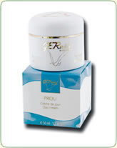 | PROLI  Дневной увлажняющий крем (SPF 5+)  Прекрасная основа для макияжа. Интенсивно увлажняет кожу, благодаря содержанию аминокислот (гистидин, гидроксилизин, глутаминовая кислота) и моносахаров (фруктоза, глюкоза, рибоза, ксилоза).  Защищает кожу от ультрафиолетовых лучей. Наносится в утренние часы.  Форма выпуска: 50 мл

СОЛНЦЕЗАЩИТНАЯ ЛИНИЯ
Солнцезащитная линия состоит из препаратов, защищающих кожу от повреждающего воздействия солнечных лучей, как во время загара, так и после принятия солнечных ванн. Регулярное применение препаратов предотвращает фотостарение кожи лица и тела.
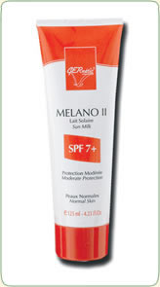 | MELANO II  Солнцезащитный крем для тела (SPF 7+)  MELANO II был специально разработан для загара в солярии. Тонкий слой диоксида титана MELANO II позволяет коже получить красивый шоколадный оттенок и одновременно великолепно защитить от вредного воздействия солнечных лучей, снижая риск возникновения злокачественных новообразований. Подходит для умеренной защиты кожи тела большинства брюнеток.  Форма выпуска: 125 мл

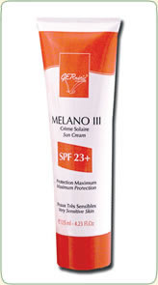 | MELANO III  Солнцезащитный крем для тела (SPF 23+)  Предназначен для чувствительной кожи. Масло карите и масло сладкого миндаля в составе крема оказывают противовоспалительное и антиоксидантное действие, а также улучшают регенерацию, смягчают и восстанавливают липидный барьер кожи. Современные солнечные фильтры обеспечивают надежную защиту от UV-лучей в широком диапазоне волн. Крем предотвращает появление пигментных пятен и обезвоживание.  Форма выпуска: 125 мл

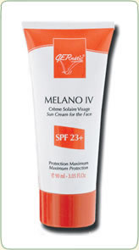 | MELANO IV  Солнцезащитный крем для лица (SPF 23+)  Крем предназначен для очень чувствительной кожи и для тех, кому не рекомендуется находиться на солнце. MELANO IV является отличной основой под макияж. Благодаря содержанию масла абрикоса, сладкого миндаля и кукурузы (холодного отжима), богатых ненасыщенными жирными кислотами и витаминами, крем нейтрализует действие свободных радикалов.  Форма выпуска: 90 мл

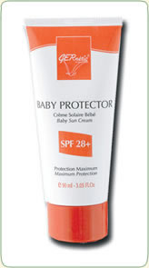 | BABY PROTECTOR  Солнцезащитный крем для детей (SPF 28+)  Крем был специально создан для максимальной защиты очень нежной кожи детей. Обладает противовоспалительными свойствами, успокаивает раздраженную кожу.  Форма выпуска: 90 мл

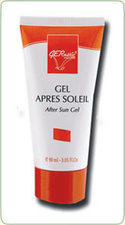 | GEL APRES SOLEIL  Восстанавливающий после загара гель  Предназначен для ухода за кожей после активного воздействия солнечных лучей, а также для лечения солнечных ожогов. Благодаря входящим в состав аллантоину, конскому каштану, витамину Р и комплексу аминокислот моментально успокаивает раздраженную кожу и снимает покраснение. Восстанавливает поврежденные ткани, увлажняет и предотвращает старение кожи, придает ощущение свежести.  Форма выпуска: 90 мл

LUXE ИНТЕНСИВНОЕ ОМОЛОЖЕНИЕ
LUXE состоит из трех препаратов, которые могут использоваться либо самостоятельно, учитывая особенности каждой пациентки, либо как дополнение к ежедневной программе ухода.
Линия LUXE — это достижение новейших биотехнологических исследований Лаборатории GERnetic Synthese. Препараты линии интенсивно стимулируют клеточное обновление, помогают нейтрализовать свободные радикалы, питают клетки глубоких слоев кожи. Действие линии LUXE — это «запрограммированное» омоложение стареющих клеток. Такое действие достигается благодаря уникальному сочетанию клеточных компонентов морских «экстремофилов» и растений, прошедших путь ферментации по новейшим биотехнологиям. Сбалансированный комплекс минералов и микроэлементов, необходимый комплекс аминокислот, в том числе незаменимых, — все это делает линию LUXE лучшим средством для ежедневного ухода и омоложения. Препараты линии рекомендованы к применению после 35 лет. В более молодом возрасте могут использоваться короткими курсами, по 2-3 месяца.
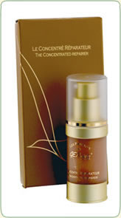 | LE CONCENTRE REPARATEUR  Концентрированная восстанавливающая сыворотка  Эффективное средство для получения моментального лифтинга и стойкого накопительного омолаживающего эффекта. Содержит поистине эксклюзивные и высокоэффективные компоненты. Полученный в результате ферментации лактобацилл и водоросли Porphyridium Cruentum пентапептид лизил-треонил-треонил-лизил-серин обладает питательными свойствами и стимулирует рост клеток, способствует эффективному устранению морщин, синтезу коллагена 1 и 4 типа, стимулирует выработку гликозоаминогликанов. Уникальный комплекс биопептидов, в котором синергизированы полезные свойства растений из Африки и Латинской Америки: QUILLAJA SAPANAVA MOLINA, KIGELIA AFRICANA, содержит компоненты восстанавливающие клетку, придает коже тонус и эластичность. Натуральный витамин Е в составе препарата оказывает антиоксидантное, противовоспалительное действе.  Примнется 1-2 раза в день на чистую кожу перед нанесением дневного и/или ночного крема линии LUXE.  Форма выпуска: 25 мл

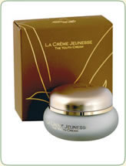 | LA CREME JEUNESSE  Омолаживающий дневной крем (SPF 7)  Крем JEUNESSE - настоящий “коктейль молодости” для кожи лица, шеи и декольте. Воздействует на все механизмы реализации генетической программы старения, устраняя повреждения клеток, а также повышая их сопротивляемость к неблагоприятному влиянию окружающей среды. Крем JEUNESSE обладает всем спектром необходимых увядающей коже питательных веществ. Содержит активный экстракт из Thermus Thermophilus – удивительных микроорганизмов обитающих в море на глубине 4000 м, который играет важную роль в антиоксидантной защите кожи. Воск морского критмума (crithmum maritimum), богатый ненасыщенными жирными кислотами и фитостимулинами, стимулирует клеточное обновление и уменьшает толщину рогового слоя, предотвращает появление морщин. Биотехнологический липопептид обладающий нейросенсорным эффектом уменьшает чувства холода/тепла, покалывания, сглаживает рельеф кожи. Масло бурачника, богатое гамма-линоленовой кислотой и витаминами A, D, E питают, восстанавливают барьерные свойства кожи  Наносится утром, после сыворотки, на все лицо, шею, декольте и кисти рук.  Форма выпуска: 50 мл

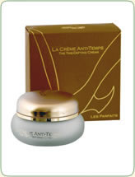 | LA CREME ANTI-TEMPS  Ночной крем с омолаживающим эффектом  Крем содержит биологически активный комплекс, полученный путем ферментации лактобацилл, состоящий из глицина, аргинина, метионина. Стимулирует митохондриальное дыхание, пролиферацию фибробластов, препятствует образованию свободных радикалов. Активно действует на усталую кожу, придает жизненные силы; способствует синтезу волокон дермы. Концентрат пептидов и минеральных солей, синергизированных с витамином B3, медленно проникает в организм, повышает уровень кислорода до 110%, способствует стимуляции клеточного размножения на 46%. Морской олигосахарид, полученный при деполимеризации хондроитин сульфата предупреждает и корректирует признаки старения, успокаивает и снижает чувствительность. Трипептид пальмитол-глицил-гистидил-лизин, фактор клеточного обновления, способен улучшать синтез внутриклеточного коллагена путем стимулирования дермальных фибробластов. Сочетание жирных ненасыщенных кислот, синергизированных с маслом карите и натуральным витамином Е оказывает антистрессовое и протекторное действие.  Наносится вечером, после применения сыворотки, на все лицо, шею, декольте и кисти рук.  Форма выпуска: 50 мл

МУЖСКАЯ ЛИНИЯ
Препараты линии учитывают все особенности и метаболизм мужской кожи. Оптимальный комплекс, состоящий из очищения, увлажнения и питания станет идеальным уходом для любого мужчины.
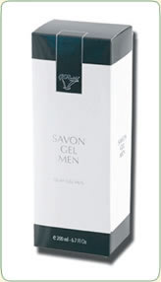 | SAVON GEL MEN  Очищающий гель для лица и рук  Гель мягко очищает кожу, устраняя жирный блеск. Обладает антимикробным действием, справляется с проблемами себореи и акне. Не сушит кожу, подходит для частого применения.  Наносится на влажную кожу, массируется, смывается водой.  Форма выпуска: 200 мл

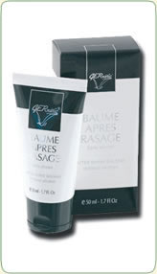 | BAUME APRES RASAGE  Противоспалительный бальзам после бритья  Нежный бальзам с утонченным свежим ароматом содержит экстракты хвоща, ромашки, арники и календулы. Крем моментально устраняет от чувства жжения после бритья, успокаивает, снимает раздражение и шелушение. Быстро впитывается, не оставляя жирных следов. Обеспечивает коже необходимое увлажнение. Подходит для мужчин любого возраста и с любым типом кожи.  При наличии воспалительного процесса применяется 2 раза в день, далее можно использовать только после бритья.  Форма выпуска: 50 мл

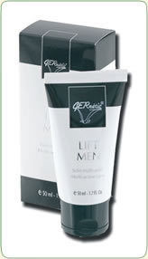 | LIFT MEN  Крем с лифтинговым эффектом  Крем содержит витамины (В1, В6, В2, В12, С, РР, Е) и микроэлементы (кальций, магний, калий, фосфор), полученные из водорослей необходимые для поддержания нормального метаболизма кожи. Незаменимые аминокислоты (метионин, фенилаланин, аланин) – увлажняют кожу, способствуют нормализации структуры волокон эластина и коллагена. LIFT MEN дает незамедлительный лифтинговый эффект, который сохраняется длительное время.  Применяется 2 раза в день.  Форма выпуска: 50 мл

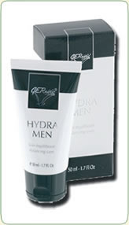 | HYDRA MEN  Увлажняющий дневной крем (SPF 5+)  Крем содержит аминокислоты, входящие в состав натурального увлажняющего фактора; экстракты тысячелистника, зверобоя, календулы, ромашки, которые оказывают противовоспалительное, успокаивающее, тонизирующее и антиоксидантное действие; минеральные вещества: магний, калий, кальций, улучшающие обмен веществ и влагообеспечение. Солнцезащитный фильтр крема (SPF 5+) на основе диоксида титана защищает кожу от вредного воздействия солнечных лучей. Препарат легко впитывается, не оставляет жирных следов.  Наносится утром и/или 2 раза в день.  Форма выпуска: 50 мл

ОЧИЩАЮЩАЯ ЛИНИЯ MILLERIAL TRANSFER

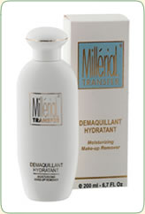 | DEMAQUILLIANT HYDRATANT  Очищающее увлажняющее молочко  Очищающее молочко для снятия макияжа – мягкое средство для ежедневного очищения кожи. Благодаря гликопротеинам молочной сыворотки бережно очищает кожу от мертвых клеток, очищает устья протоков сальных желез, сохраняет естественный баланс кожи. Действует как биологический пилинг. Входящие в состав молочка аминокислоты регулируют водный и витаминный обмен. Благодаря тонизирующему и освежающему действию экстрактов липы, тысячелистника, шалфея может заменить классический лосьон.  Подходит для всех типов кожи, особенно для кожи, склонной к сухости.  Применение: легкими, круговыми движениями молочко распределяется по лицу, шее и декольте. Затем тщательно удаляется с помощью ватных дисков. При необходимости остатки препарата можно смыть водой.  Форма выпуска: 200 мл

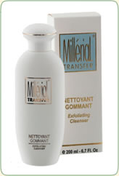 | NETTOYANT GOMMANT  Очищающий гель-эксфолиант  Очищающий гель-эксфолиант – это эффективное средство для глубокого очищения кожи. Обладает противовоспалительным действием, устраняет жирный блеск и повышает эластичность тканей. Входящие в состав геля микрочастицы полиолефина способствуют мягкой эксфолиации, эффективно удаляют с поверхности кожи мертвые клетки, очищают устья протоков сальных желез, нормализует «дыхание» кожи, обеспечивают деликатный пилинг. Кокосовое и пальмовое масло, входящие в состав геля, предупреждают обезвоживание кожи и сохраняют естественный баланс кожи.  Гель подходит для всех типов кожи, особенно для смешанной и жирной, с расширенными порами. Регулярное применение геля обеспечивает однородный цвет лица, повышает упругость кожи, усиливает способность к сопротивлению внешним факторам.  Применение: небольшое количество геля, мягкими массирующими движениями наносится на кожу, особое внимание следует уделить «проблемным» участкам – лоб, нос и подбородок. Затем гель смыть водой.  Форма выпуска: 200 мл

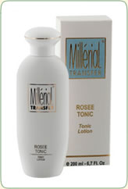 | ROSEE TONIC  Тонизирующий лосьон  Тонизирующий лосьон для снятия макияжа является средством для повседневного ухода за кожей. Завершает процесс очищения, восстанавливает уровень PH и подготавливает кожу к дальнейшему уходу.  Экстракты гамамелиса и женьшеня оказывают успокаивающее действие, усиливают регенераторную функцию эпидермиса. Экстракты огурца и липы смягчают, освежают и тонизируют кожу. Входящие в состав лосьона аминокислоты поддерживают оптимальный уровень влажности, предупреждают обезвоживание рогового слоя.  Тоник можно использовать как самостоятельное средство для очищения кожи. Препарат также эффективен в виде компресса на глаза – уменьшает отечность, снимает усталость век.  Применение: с помощью ватного спонжа, обильно смоченного тоником, очистить кожу лица, шеи, декольте. Препарат используется в утреннее и вечернее время.  Форма выпуска: 200 мл

Skin Tech
С момента своего основания в 1996 году, компания Skin Tech ставит своей целью
самым надежным и эффективным способом отвечать на различные проблемы кожи.
Компания разработала целый ряд продуктов, включающих в себя химические пилинги и продукты по ежедневному уходу за кожей.
Высоко оцененные с медицинской точки зрения, продукты для ежедневного ухода Skin Tech используются более чем в 50 странах мира женщинами и мужчинами, которые стремятся ухаживать за кожей сохранять ее в лучшем состоянии как можно дольше.

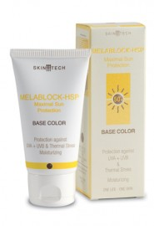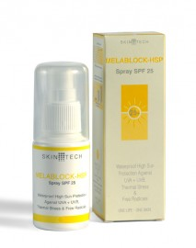

Солнцезащитная серия представлена тремя активными средствами (Melablock HSP50, Melablock HSP 25, Melablock HSP Base Color), обеспечивает высокую защиту от ультрафиолетовых лучей типа А и В и от теплового солнечного удара. В состав средств входит дисахарид, индуцирующий синтез внутриклеточных белков теплового шока (HPS), восстанавливающих жизнеспособность клеток.

